
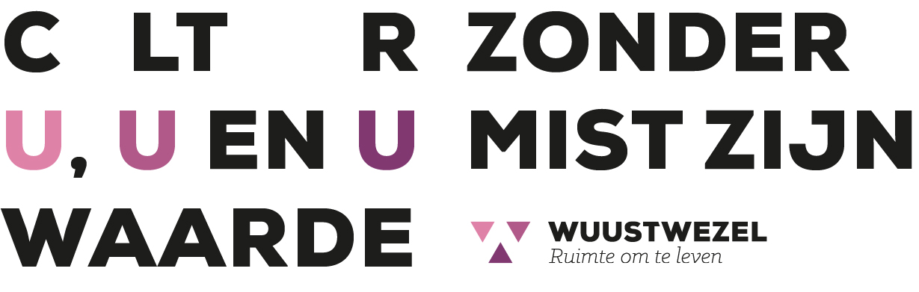
Amateurkunsten – Theater – Poëzie – Muziek – Literatuur – Volkscultuur – Tentoonstellingen – Monumenten – Cultuurbeleid – Vrijetijdsbesteding – Verenigingsleven – Erfgoed – …

In het verleden gaf de cultuurraad advies aan het gemeentebestuur over diverse culturele beleidsbeslissingen bij de opmaak van het meerjarenplan, de inrichting van culturele infrastructuur, de uitbetaling van subsidies aan het verenigingsleven, de verhuring van uitleenmaterialen, straatnaambepaling, aankoop van kunstwerken, vrijwilligerswerk enzovoort. De cultuurraad geeft advies op eigen initiatief of op vraag van de gemeente. Naast een adviserende opdracht treedt de cultuurraad op als organisator van ondersteunende cultuur- projecten, zoals de jaarlijkse Kruiswegkermistentoonstelling, Gedichtendag, toneelprijs ‘Uilenspiegel’, erfgoedprojecten, cultuurprijs ‘Suskewiet’, KroegenRock, enzovoort.

Waarom je kandidaat stellen als bestuurslid van de cultuurraad?

- Omdat ik inspraak wil hebben in het gemeentelijk cultuurbeleid.
- Omdat ik samenwerkingsverbanden tot stand wil brengen tussen verenigingen en andere organisaties die actief zijn in de culturele sector.
- Omdat ik informatie wil verzamelen over het culturele leven en de culturele
noden in onze gemeente.
- Omdat ik culturele activiteiten wil organiseren in teamverband.
- Omdat ik interesse heb in het culturele reilen en zeilen van onze gemeente.
- Omdat ik boordevol creatieve ideeën zit, waarvoor ik mij wil engageren!

Dringend nieuwe kandidaten gezocht:

- zowel jongeren als ouderen
- zowel mannen als vrouwen
- met een zekere culturele bagage al dan niet vanuit het verenigingsleven
- die bereid zijn om minstens éénmaal per maand te vergaderingen en diverse projecten willen realiseren
- die geen politiek mandaat willen uitoefenen, maar wel openstaan voor verschillende overtuigingen, waarbij het algemeen cultureel belang primeert
- die woonachtig zijn in Gooreind - Wuustwezel - Loenhout

Vind jij jezelf hierin terug? Hou je van een uitdaging?
Vul dan snel onderstaande kandidatuurstelling in!
Kandidaat Cultuurraad / Erfgoedraad
Naam en voornaam:…………………………………………………………………………
Geboortedatum:……………………………………………………………………………...
Adres: ………………………………………………………………………………………...
Telefoon: ……………………………………………………………………………………..
E-mailadres: …………………………………………………………………………………

- Ben je actief lid van een culturele organisatie en/of vereniging?
Zo ja, welke?…………………………………………………………………………………
Wat is jouw rol?……………………………………………………………………………..

- Ben je sterk in een bepaald cultuurdomein en wil je hiervoor een engagement opnemen binnen de werking van de cultuurraad ?
Zo ja, omcirkel wat jou het beste past:
socio-cultureel educatief werk / buurtwerk / erfgoed / amateurkunsten / muziek / theater / poëzie / koren / culturele infrastructuur / andere: …

- Waarvoor kan je je engageren? Omcirkel wat je voorkeur geniet:
Vergaderingen cultuurraad – erfgoedraad - werkgroepen - projecten

- Mijn motivatie:

………………………………………………...………………………………………………

..……………………………………………………………………………………………….

…………………………………………………………………………………………………

Ja, ik stel mij graag kandidaat voor de werking van:
O de Cultuurraad
O de Erfgoedraad
Datum: … / … / …
Handtekening:

………………………………………

Bezorg dit formulier op de gemeentelijke cultuurdienst, t.a.v. Sarah Kennis, Gemeentepark 1, 2990 Wuustwezel, tel.: 03/690 46 26, cultuur@wuustwezel.be.

Dankjewel voor jouw kandidatuurstelling !

